Niech będzie pochwalony Jezus Chrystus! 16.04.2020 r.
Temat: Św. Faustyna, wybrana przez Jezusa, aby mówić ludziom
o Jego miłości.

W niedzielę po Wielkanocy obchodzimy ważne święto – jest to święto, którego chciał sam Pan Jezus. Powiedział o tym siostrze Faustynie, polskiej siostrze zakonnej.

Siostra Faustyna Kowalska z polecenia Pana Jezusa przypomniała ludziom o tym, że Pan Bóg bardzo ich kocha i chce im przebaczyć wszystkie złe czyny, tzn. jest miłosierny.
Faustyna wszystkie rozmowy z Jezusem zapisywała w zeszycie, dziś nazywamy go Dzienniczkiem.

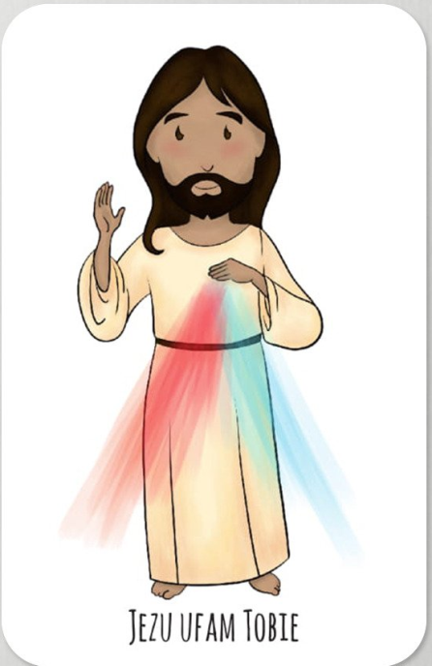
Pan Jezus chciał także, aby namalowano Jego obraz. Faustyna poprosiła o to malarza. ~ Na tym obrazie Jezus jedną rękę podnosi do góry, bo chce nam powiedzieć coś bardzo ważnego: „Zosiu, Gabrysiu, Helenko, Antosiu, Konradzie…. : zobacz jak ja Ciebie mocno kocham”. Drugą ręką Jezus pokazuje swoje serce, z którego wychodzą dwa promienie, tzn. że Jezus jest wyjątkowy. Obraz podpisany jest słowami „Jezu ufam Tobie”, tzn. wiem, że zawsze jesteś przy mnie.
- Widziałaś/łeś już taki obrazek?
Pan Jezus, obiecał wszystkim, którzy mają taki obraz
w domu, że nigdy ich nie opuści, jeżeli będą się przy nim modlić.

Koniecznie sprawdź :
Jezu ufam Tobie katecheza dla dzieci https://view.genial.ly/5e95c0ced82ffd0dbff75fa3/social-horizontal-post-jezu-ufam-tobie-katecheza-dla-dzieci-mlodszych?fbclid=IwAR0rxpqpP9RaQKjneTu0aObqlPB8OxVxW

Posłuchaj piosenki o św. Faustynie: Cud malina siostra Faustyna https://www.youtube.com/watch?v=ZrMBAP9gtlA&t=37s

Zadanie:
Pokoloruj obrazek, namaluj niebieski promień i czerwony płynący z serca Pana Jezusa. Poproś Rodziców o podpisanie obrazu słowami : „Jezu ufam Tobie” oraz podpisanie pracy Twoim imieniem i nazwiskiem. Prace nadesłane do piątku będą umieszone na Facebook’owej stronie Parafii św. Andrzeja Apostoła w Choczu.
*Jeżeli nie możesz wydrukować, spróbuj narysować sama/ sam.
~ Zostańcie z Bogiem ! ~
